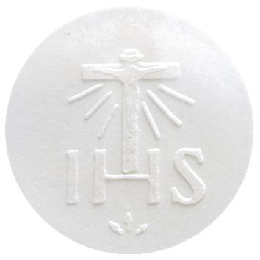

PERCORSI PER

MINISTRI STRAORDINARI

DELLA COMUNIONE EUCARISTICA

Proposte decanali

MINISTRI STRAORDINARI AL PRIMO INCARICO (C. Base):

Percorsi:
MILANO – Parrocchia S. Maria di Lourdes
16-23-30 settembre;7-14-21 ottobre 2014 – ore 21
LECCO – Parrocchia S. Nicolò
26 settembre; 3-10-17-24 ottobre; 7 novembre 2014 - ore 21

MINISTRI STRAORDINARI CON MANDATO (C. Approfondimento):

Percorsi:
LEGNANO – Parrocchia SS. Martiri
20-27 settembre; 4-11 ottobre 2014 – ore 15

PERCORSI PER

MINISTRI STRAORDINARI

DELLA COMUNIONE EUCARISTICA

Proposte decanali

 Calendari proposte decanali

MODALITA’ DI ISCRIZIONE

L’iscrizione è obbligatoria e dovrà essere effettuata entro una settimana dall’inizio del percorso fino a esaurimento dei posti informandosi presso la propria parrocchia.

Per eventuali chiarimenti è comunque possibile contattare la segreteria del Centro Ambrosiano nei seguenti orari:
dal lunedì al venerdì dalle 9.00 alle 12.00 dalle 14.00 alle 17.00
tel. 02/58391315 fax 02/58391345
e-mail: formazione.ca@diocesi.milano.it

